Hayat Yayınları Tanıtım Bülteni
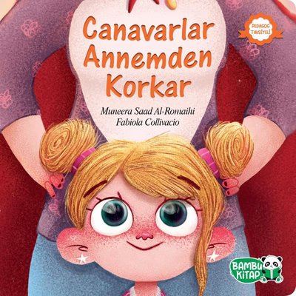 | Eser Adı: CANAVARLAR ANNEMDEN KORKAR  Yazar Adı: Muneera Saad Al-Romaihi  Alt Başlık: 4+ YAŞ ÇOCUKLARDA KARANLIK KORKUSU ÜZERİNE HİKAYE KİTABI  Tür Serisi: Diğer/Çocuk  Cilt Bilgisi:  Kitap Dili: Türkçe  İç Sayfa: HOLMEN SB 65  Kapak: BRISTOL 230  Selefon Türü: MAT SELEFON  Basım Tarihi: 2025  Sayfa Sayısı: 0  Kitap Boyutları: 13,5 X 21 mm  ISBN No: 9786257487115  Etiket Fiyatı: 180,00 TL
Kitap Tanıtım Yazısı : (Arka Kapak)

Karanlıktan Korkan Tüm Minikler İçin Sıcacık Bir Kitap!Hale, ışıklar kapanınca tek yatmak istemiyor çünkü karanlıktan çok korkuyor.Aslında karanlıktan değil, kendisini bekleyen canavarlardan korkuyor.Zengin hayal gücünün ürettiği rengârenk canavarlardan korkulur mu hiç?Ama Hale korkuyor işte… Neyse ki annesi onu canavarlardan koruyacak kadar güçlü.Bu sevimli uyku hikâyesi, anne ve çocuk arasındaki güvenli bağlanmayı güçlendiriyor.
Kitabın detay sayfasına buradan ulaşabilirsiniz :
https://hayatyayinlari.com/kitaplar/muneera-saad-al-romaihi-canavarlar-annemden-korkar-2047.html
Hayat Çocuk



